测量仪器对光伏系统的重要性
来源： 互联网
很多时候，光伏系统安装完成之后，不能马上就合闸并网马上使用，而是先要测试一下系统是否安全合格，再并网运行。
如果系统安装时存在短路，接地等问题，就必须要全部找出来，并一一排除，这就需要电工测量仪器。也就是测量各种电量的仪器仪表，统称为电工测量仪表。电工测量仪表种类繁多，最常见的是测量基本电量的仪表。
电工仪表依据测量方法、仪表结构、仪表用途来分，有很多种。概括来说，电工仪表用来测量电路中的电流、电压、电功率、电功、功率因数、电量的频率，电阻、绝缘状况等物理量。由此就有用各种被测物理量冠名的仪表，如电流表、电压表等。
一、万用表
万用表是一种便携式仪表。由于其能够测量交流、直流电压或电流参数，以及电路中的电阻等；被称为万用表。

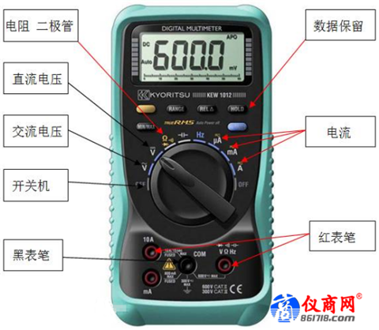
数字万用表

1、万用表使用注意事项
（1）使用前应熟悉万用表各项功能，根据被测量的对象，正确选用档位、量程及表笔插孔。初学者要特别注意不要把表笔插反。
（2）在对被测数据大小不明时，应先将量程开关，置于最大值，而后由大量程往小量程档处切换。
（3）测量电阻时，将两表笔相碰使指针指在零位，如显示不为零，应使用“调零”按键，使指针归零，以保证测量结果准确。如不能调零或数显表发出低电压报警，应及时检查。
（4）在测量某电路电阻时，必须切断被测电路的电源，不得带电测量。
（5）使用万用表进行测量时，要注意人身和仪表设备的安全，测试中不得用手触摸表笔的金属部份，不允许带电切换档位开关，以确保测量准确，避免发生触电和烧毁仪表等事故。
2、电压、电流、电阻的测量
（1）直流电压的测量，如电池、随身听电源等：首先将黑表笔插进“COM”孔，红表笔插进“V Ω”。把旋钮选到比估计值大的量程（注意：表盘上的数值均为最大量程，“V－”表示直流电压档，“V～”表示交流电压档），接着把表笔接电源或电池两端；保持接触稳定。数值可以直接从显示屏上读取，若显示为“1”，则表明量程太小，那么就要加大量程后再测量。如果在数值左边出现“—”，则表明表笔极性与实际电源极性相反，此时红表笔接的是负极。
（2）交流电压的测量：表笔插孔与直流电压的测量一样，不过应该将旋钮打到交流档“V～”处所需的量程即可。交流电压无正负之分，测量方法跟前面相同。 无论测交流还是直流电压，都要注意人身安全，不要随便用手触摸表笔的金属部分。
（3）电流的测量：先将黑表笔插入“COM”孔。若测量大于10A的电流，则要将红表笔插入“10A”插孔并将旋钮打到直流“A”档；若测量小于200mA的电流，则将红表笔插入 “mA”插孔，将旋钮打到直流mA以内的合适量程。调整好后，就可以测量了。将万用表串进电路中，保持稳定，即可读数。若显示为“1”，那么就要加大量程；如果在数值左边出现“—”，则表明电流从黑表笔流进万用表。
要测量大于10A的电流，就需要钳形电流表。
（4）电阻的测量：将表笔插进“COM”和“VΩ”孔中，把旋钮打旋到“Ω”中所需的量程，用表笔接在电阻两端金属部位，测量中可以用手接触电阻，但不要把手同时接触电阻两端，这样会影响测量精确度的，人体是电阻很大但是有限大的导体。读数时，要保持表笔和电阻有良好的接触，要注意单位：个位是“Ω”， 千位是“kΩ ”，兆位是 “MΩ”。

二、钳形电流表

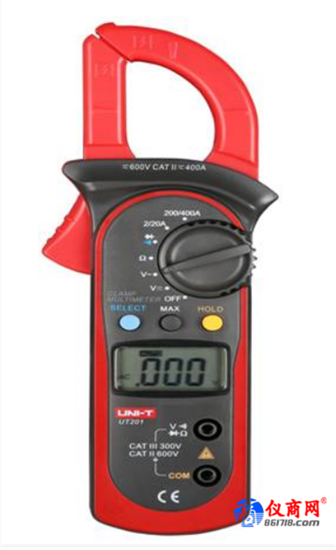

钳形表是集电流互感器与电流表于一身的仪表，是数字万用表的一个重要分支，其工作原理与电流互感器测电流是一样的。钳形表是由电流互感器和电流表组合而成。电流互感器的铁心在捏紧扳手时可以张开；被测电流所通过的导线可以不必切断就可穿过铁心张开的缺口，当放开扳手后铁心闭合。穿过铁心的被测电路导线就成为电流互感器的一次线圈，其中通过电流便在二次线圈中感应出电流。从而使二次线圈相连接的电流表便有指示--测出被测线路的电流。
钳形表可以通过转换开关的拨档，改换不同的量程。但拨档时不允许带电进行操作。钳形表一般准确度不高，通常为2.5～5 级。为了使用方便，表内还有不同量程的转换开关供测不同等级电流以及测量电压的功能。
钳形表最初是通过用来测量交流电流的，但是现在万用表有的功能它也都有，可以测量交直流电压、电流，电容容量，二极管，三极管，电阻，温度，频率等等。钳形电流表可以测量光伏直流电流和逆变器输出交流电流，要特别注意的是：有一些钳形电流表没有直流功能，钳口要闭合紧密，不能带电换量程。

三、摇表（兆欧表）
当受热和受潮时，绝缘材料老化，造成绝缘电阻降低，从而导致电器设备漏电或短路事故的发生。为了避免事故发生，就要求经常测量各种电器设备的绝缘电阻。判断其绝缘程度是否满足设备需要。普通电阻的测量通常有低电压下测量和高电压下测量两种方式。
而绝缘电阻由于数值一般较高（一般为兆欧级），在低电压下的测量值不能反映在高电压条件下工作的真正绝缘电阻值。兆欧表也叫绝缘电阻表，它是测量绝缘电阻最常用的仪表。它在测量绝缘电阻时本身就有高电压电源，这就是它与测电阻仪表的不同之处。兆欧表用于测量绝缘电阻既方便又可靠。

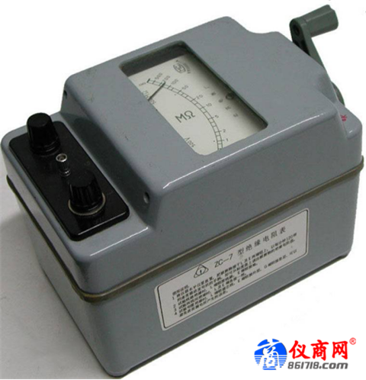

兆欧表在工作时，自身产生高电压，而测量对象又是电气设备，所以必须正确使用，否则就会造成人身或设备事故。
使用前，首先要做好以下各种准备：
（1）测量前必须将被测设备电源切断，并对地短路放电，决不允许设备带电进行测量，以保证人身和设备的安全。
（2）对可能感应出高压电的设备，必须消除这种可能性后，才能进行测量。
（3）被测物表面要清洁，减少接触电阻，确保测量结果的正确性。
（4）测量前要检查兆欧表是否处于正常工作状态，主要检查其“0”和“∞”两点。即摇动手柄，使电机达到额定转速，兆欧表在短路时应指在“0”位置，开路时应指在“∞”位置。
（5）当用兆欧表摇测电器设备的绝缘电阻时，一定要注意“L”和“E”端不能接反，正确的接法是：“L”线端钮接被测设备导体，“E”地端钮接地的设备外壳，“G”屏蔽端接被测设备的绝缘部分。如果将“L”和“E”接反了，流过绝缘体内及表面的漏电流经外壳汇集到地，由地经“L”流进测量线圈，使“G”失去屏蔽作用而给测量带来很大误差。另外，因为“E”端内部引线同外壳的绝缘程度比“L”端与外壳的绝缘程度要低，当兆欧表放在地上使用时，采用正确接线方式时，“E”端对仪表外壳和外壳对地的绝缘电阻，相当于短路，不会造成误差，而当“L”与“E”接反时，“E”对地的绝缘电阻同被测绝缘电阻并联，而使测量结果偏小，给测量带来较大误差。

四、如何利用测量仪器判断光伏系统中的故障
（1）逆变器屏幕没有显示
故障分析：没有直流输入，逆变器LCD是由直流供电的，解决办法：用万用表电压档测量逆变器直流输入电压。电压正常时，总电压是各组件电压之和。如果没有电压，依次检测直流开关，接线端子，电缆接头，组件等是否正常。如果有多路组件，要分开单独接入测试。
（2）隔离故障，屏幕显示PV绝缘阻抗过低
故障分析：光伏系统对地绝缘电阻小于2兆欧。可能原因：太阳能组件，接线盒，直流电缆，逆变器，交流电缆，接线端子等地方有电线对地短路或者绝缘层破坏。PV接线端子和交流接线外壳松动，导致进水。解决办法：断开电网，逆变器，用兆欧表依次检查各部件电线对地的电阻，找出问题点，并更换。
（3）接地故障，逆变器显示接地故障
故障分析：光伏组串中间某一块组件的连接线与地相接。解决办法：用万用表电压档测量组件正负极对地的电压，在正常情况下，如果系统电压是600V，那么组件正极对地的电压是“+300V”，组件负极对地的电压是“-300V”，如果检测到正极对地的电压是“+244V”，就表示从正极端向前数据，第8块到第9块组件之间的连接线出了问题。

